**Обобщенный опыт работы на тему:**

**«Дидактические игры на липучках, как средство познавательного развития дошкольников».**

**Актуальность**

«Игра, есть потребность растущего детского организма.

В игре развиваются физические силы ребенка, тверже

рука, гибче тело, вернее глаз, развиваются сообразительность,

находчивость, инициатива».

Н. К. Крупская.

Одна из самых важных задач на сегодняшний день, является развитие ребенка. Многие родители не придают серьезного значения этому вопросу, и конечно педагоги ДОУ стараются восполнить все то, что не дает родитель. Поэтому работая в детском саду, я понимаю, что воспитанникам необходимо преподнести учебный материал так, чтобы это было интересно, в игровой форме, чтобы дошкольники успешно смогли понять и освоить образовательную программу.

Для построения разнообразной деятельности дошкольника служат различные формы, способы, методы и средства работы, которые выступают поддержкой детской активности и инициативы. К средствам развития речи и познавательной активности можно отнести дидактические игры, они занимают одно из главных мест в развитии познавательной сферы ребенка. Затрагивая все образовательные области, дидактические игры развивают у дошкольников кругозор, расширяют знания и представления об окружающем мире. Одной из разновидностей дидактических игр являются «Игры на липучках».

Данный опыт работы призван:

-Познакомить педагогов с опытом работы по изготовлению и использованию развивающих игр на **липучках в работе с детьми дошкольного возраста**;

-Совершенствовать умения педагогов изготавливать игры на **липучках** с опорой на алгоритм;

-Развивать интерес к оригинальным образовательным технологиям, инициативу, желание применять на практике данные технологии.

-Формирование всех сфер развития ребенка – это развитие речи, фонетики и звуковой культуры речи, элементарные математические представления, ознакомление с окружающим миром.

-Развитие у детей зрительного, слухового, тактильного восприятия, воображения, пространственного мышления, координацию рук и глаза, мелкую моторику рук.

-Обогащать словарный запас, игровой опыт детей

Педагогическая целесообразность.

Методическая разработка пробуждает интерес к дидактическим играм на липучках, раскрывает у детей способности к тому или иному виду деятельности; развивает мелкую моторику и память, повышение профессиональной компетентности педагога посредством применения дидактических игр на липучках на занятиях.

Новизна методической разработки

Современная дидактическая игра, как отмечают исследователи, должна раздвинуть рамки традиционности. Для того чтобы синтезировать элементы познавательного игрового и учебного взаимодействия детей, нужны новые игры. К инновационной ступени в игровой деятельности, как раз можно отнести игры на липучках. Следуя тенденциям, именно эти игры набирают популярность.

Увлекательный и занимательный материал, в виде игр на липучках позволяют разнообразить методы и приемы развивающего воздействия, а также превратить однообразную и монотонную работу в интересную и увлекательную игру. Игры в данной методической разработке можно использовать в различных видах деятельности: в процессе организованной образовательной деятельности, совместной деятельности педагога с детьми, при организации индивидуальной работы с ребенком, самостоятельной деятельности детей.

В этих играх объекты крепятся к карточкам с помощь всем известных липучек Ребенок должен найти, какие объекты прикрепить к определенной карточке, и точно соединить липучки, чтобы фигурка крепко держалась на картинке.

Преимущества развивающих игр на липучках:

-первое и самое главное – детям это нравится. Дети могут часами с увлечением прилеплять и снова отлеплять яркие картинки. Процесс приклеивания завораживает, а интерес – в разы повышает результативность!

-наглядность, реалистичность, красочность – помогает привлекать внимание и удерживать его на протяжении всего занятия.

-игра вовлекает и ребёнка, и взрослого, побуждает их взаимодействовать, совместно творить.

-незаметно для маленького ученика происходит развитие моторики, сенсорики, речи, математических представлений и ознакомление с окружающим миром, развитие познавательных процессов и эмоциональной сферы.

-простота и доступность игр. Ламинированные картинки не размокают от влаги, не мнутся и не пачкаются, довольно прочные и приятные на ощупь.

Таким образом, в игровой форме воспитатель может применить данные игры в разных образовательных областях.

Апробация:

Вашему вниманию хочу представить несколько дидактических игр для всестороннего развития личности – это игровой альбом «В гостях у сказки», д/и «Сказочный герой-добрый или злой?», «Когда планета радуется, а когда грустит». Эти игры моя педагогическая находка, они великолепно помогают проводить занятия, закреплять пройденный материал и самое главное подходят для всех возрастных категорий дошкольников. Благодаря простой и доступной подаче материала дошкольники легко усваивают даже сложные темы. Практика применения таких игр в моей педагогической работе с детьми показала высокий развивающий эффект.

Задачи данных игр:

- Развивать познавательную деятельность детей, зрительное, слуховое, тактильно-двигательное восприятие, воображение, пространственное мышление.

- Способствовать расширению и обогащение словаря, развитию связанной речи.

- Способствовать обогащению самостоятельного игрового опыта.

- Способствовать формированию целостной картины мира, расширять кругозор и т д.

- Закрепить и систематизировать изученный материал по теме.

- Создать целостную, различную по степени сложности, многофункциональную развивающую среду.

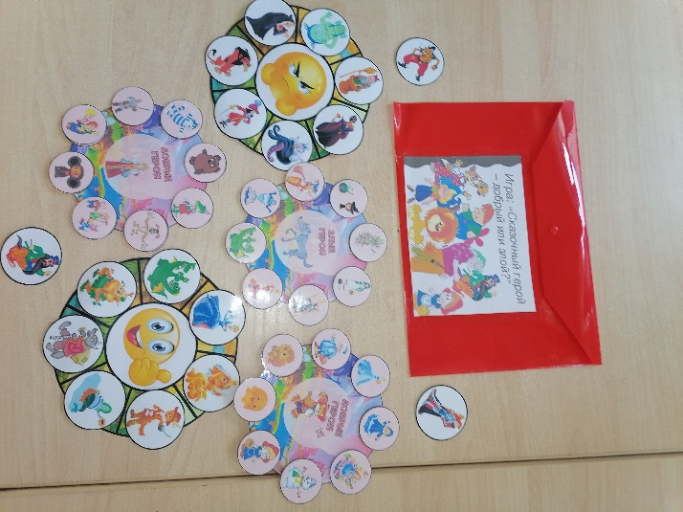Дидактические игры «Сказочный герой-добрый или злой», «Когда планета радуется, а когда грустит» представляют собой комплект, который состоит из игровых листов, а также деталей на липучках. Ребенку необходимо решить дидактическую задачу и в соответствии с ней прикрепить детали к тем или иным местам игрового листа.

Д/игра «Сказочный герой-добрый или злой» призвана решать такие задачи, как:

- усвоение детьми духовно-нравственных категорий (добро – зло, послушание – непослушание, трудолюбие – лень и т.д.);

- формировать умение анализировать и выделять наиболее яркие черты характеров героев сказок;

- учит видеть поступки героев и правильно оценивать их;

- содействует развитию речи детей, обогащению словаря и навыков связной речи;

- развивает внимание, память, образное и логическое мышление;

- воспитывает в детях читательский интерес к книге, стремление к знакомству с новыми произведениями.

Игра предназначена для детей старшего дошкольного возраста, но начинать играть в нее можно уже со средней группы, создав, например, следующую игровую мотивацию: «Злой волшебник заколдовал сказочных героев. Расколдуем их, угадав, кто это?».

Хочется отметить, что данная игра является вариативной и многофункциональной. Для получения различных вариаций достаточно, например, заменить литературное произведение или подобрать другой набор силуэтов сказочных героев.

В ходе систематической работы у большинства детей складываются устойчивые представления о нравственных категориях, дети учатся анализировать и выделять наиболее яркие черты характеров литературных героев, оценивать их поступки, чаще использовать правила нравственного поведения в повседневной жизни, проявлять дружеские чувства, отзывчивость, сочувствие, заботу, доброту, сострадание.

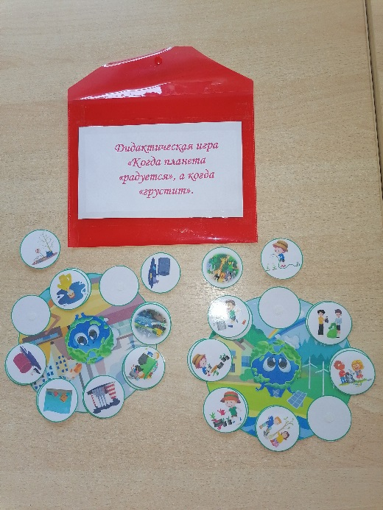Дидактическая игра «Когда планета радуется, а когда грустит», призвана решать следующие задачи:

- Формировать представления детей об окружающей среде, необходимости соблюдения правильного поведения в процессе взаимодействия с природой.

- Обратить внимание детей на проблемы окружающей среды и способы ее сохранения.

- Развивать речь, память, мышление, мелкую моторику рук.

- Воспитывать нравственное, эмоционально-положительное отношение к природе, ответственность за состояние природы ближайшего окружения.

Детям необходимо подумать о том, когда планета «радуется», а когда «грустит».

Для игры необходимо распечатать шаблон «Земля грустная и Земля радостная», а также мини-карточки на липучках с изображением (не)полезных действий человека. Затем расскажите детям о том, как правильно заботиться о природе. Подумайте о действиях, которые вредят окружающей среде.

Затем предложите внимательно рассмотреть карточки и определить какие из них показывают заботу о природе, а какие – вред. При помощи липучек прикрепляйте карточки в ячейки на игровых листах с изображениями радостной и грустной планет.

С помощью этой игры дети узнают какие поступки людей влияют на окружающую среду хорошо, а какие плохо.

Игровой альбом «В гостях у сказки». Игра предлагает известные, полюбившиеся детям сказки, выполненные в виде картинок с героями. Это уникальная развивающая игра, мини-театр с персонажами и декорациями, которые крепятся на игровом поле при помощи липучек, ребенку нравится сам процесс крепления героя, что помимо того, развивает и моторику. Материалы для игры отпечатаны на фотобумаге полноцветной печатью, за ламинированы с двух сторон, не рвутся, не гнутся, не боятся намокания, на них можно рисовать маркером и лепить сверху пластилин. Детали имеют скругленные края, что делает их безопасными для детей.

В альбоме собраны самые популярные сказки, которые знакомы с детства каждому ребенку.

Суть игры заключается в том, что сначала воспитатель показывает, как бы театрализуя представление, и при этом рассказывает сказку — потом предлагает это сделать ребенку. Повторяя за воспитателем, ребенок учиться пересказывать сказку сам, постепенно запоминая события и действия героев. Затем ребенок может придумать свою, авторскую историю.

Также в альбом входят игры по этим сказкам: «Угадай сказку», «Отгадай загадки».

Задачи:

- побуждать у детей интерес к изучению русских народных сказок.

- развивать умение пересказывать сказки, тем самым обогащать словарный запас и тренировать ораторские способности.

– формировать умение отгадывать загадки, содержащие описание характерных черт характера сказочных героев, их поступков;

– учить детей соотносить персонажа с загадкой;

– закреплять названия сказок;

– развивать мелкую моторику кисти, творческие способности, тренировать память и речь.

Для усложнения можно разнообразить игрой «Путаница» или «Поможем сказочному герою найти свою сказку».

Задачи:

– формировать умение анализировать и выявлять схожие и противоположные черты характеров героев сказок;

– закреплять знание сказочных героев и названий сказок;

– развивать внимание, память, образное и логическое мышление.

Материал и оборудование: наборы силуэтов героев сказок.

Предварительная работа: чтение сказок, беседы по содержанию, обсуждение черт характеров героев, их поступков, рассматривание иллюстраций, просмотр мультфильмов по данным сказкам.

Ход игры

Детям предлагается набор силуэтов героев двух сказок. Воспитатель просит отгадать и распределить героев по сказкам, согласно полям-декорациям.

- Какие герои из этих двух сказок обладают одинаковыми качествами? Какие противоположными? (для детей старшего возраста).

Детям очень понравится такой "кукольный театр". Они с удовольствием будут играть с развивающим пособием по сказке и вскоре самостоятельно смогут пересказать сказку от начала до конца.

Главное назначение игрового альбома «В гостях у сказки» - развитие маленького человека, всего того, что в нем заложено, вывод ребенка на творческое, поисковое поведение. Ребенку в игре предлагается пища для размышления, предоставляется поле для фантазии и личного творчества. Благодаря таким играм у детей развиваются все психические процессы, мыслительные операции, развиваются способности к моделированию, и конструированию, формируются представления о математических понятиях.

Делая выводы следует отметить, что для познавательного развития детей необходимо подбирать игры, которые будут соответствовать возрасту детей: если игры не слишком простые и не слишком сложные, соответствуют возрасту, то вызовут интерес у детей. Дидактические игры на липучках могут применяться как для формирования представлений детей о различных объектах природного и предметного мира, математических отношениях, так и для расширения и уточнения таких представлений.

Дидактические игры на липучках обладают большим потенциалом для развития навыков систематизации, анализа, классификации и других логических мыслительных операций у детей. Благодаря дидактическим играм на липучках у детей формируется целостное видение окружающего мира, поскольку объекты в играх распределены по группам, классам, признакам.

Чтобы поддерживать интерес детей к играм на липучках на протяжении длительного времени и обеспечить комплексное познавательное развитие, я периодически пополняю картотеку таких игр.

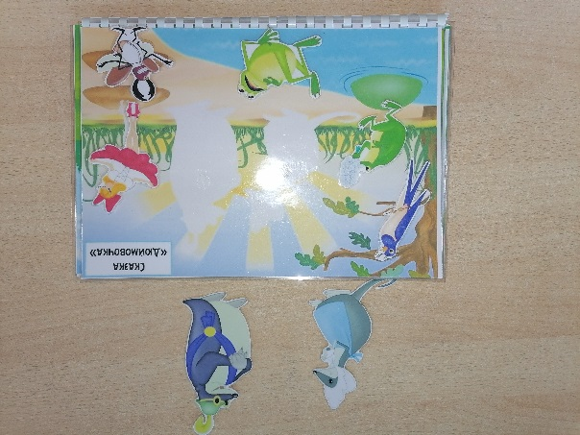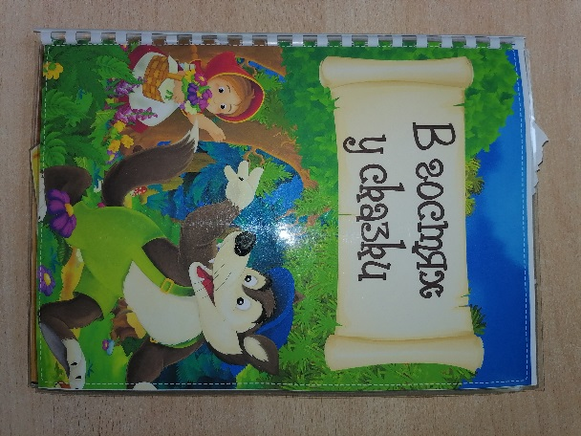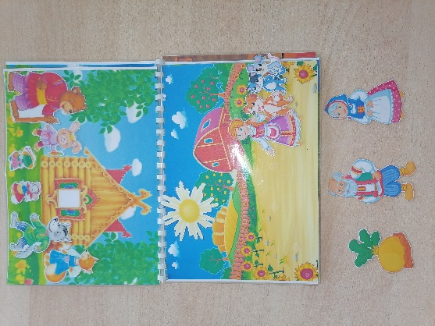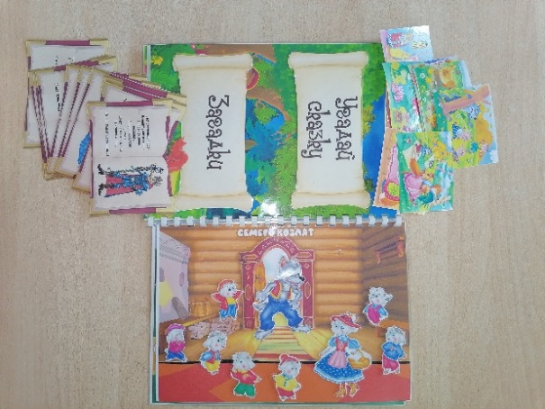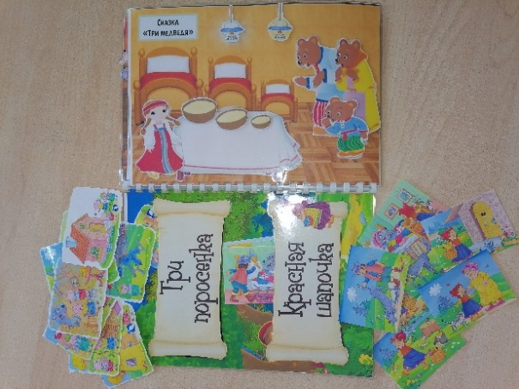Таким образом, игры на липучках представляют собой дидактические игры, которые вызывают большой интерес у детей, способствуют комплексному познавательному развитию, а их применение доказало свою эффективность. Использование таких игр может быть рекомендовано для познавательного развития детей дошкольного возраста.